Bwrdd Diogelu Gorllewin Morgannwg

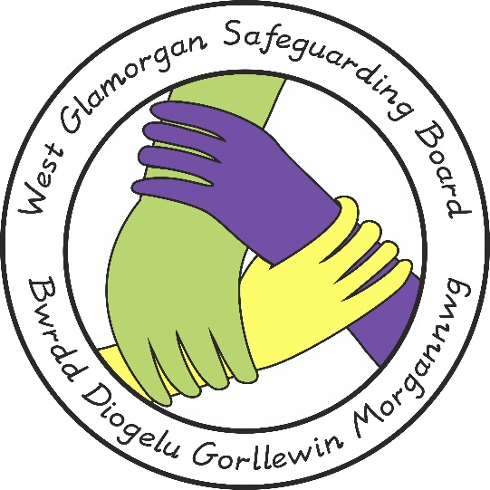

Cam-drin nad yw’n Ddiweddar (Hanesyddol) BDGM

Awdur y Ddogfen: Grŵp Rheoli Polisi, Ymarfer a Gweithdrefnau
Cymeradwywyd gan: WGSB
Dyddiad Cyhoeddi: 16 Mehefin 2021
Dyddiad Adolygu 16 Mehefin 2024

- Cyflwyniad
Nid yw’n anarferol i bobl beidio â datgelu profiadau o gam-drin corfforol, rhywiol a / neu emosiynol a/neu esgeulustod sy’n cyfrif fel niwed sylweddol tan iddynt gyrraedd oedolaeth.

Rhaid i safon ymatebion sefydliadol i honiadau a wneir gan oedolyn o gam-drin a brofwyd fel plentyn fod mor uchel ag ymatebion i gam-drin cyfoes oherwydd:
- Y bydd tebygrwydd sylweddol bod unigolyn sydd wedi cam-drin plentyn/plant yn y gorffennol wedi parhau i wneud hynny ac y gallai fod wrthi o hyd;
- Efallai y bydd modd erlyn y cyflawnwr os gellir coladu digon o dystiolaeth yn ofalus.

- Ymateb Gofynnol

Rhaid i unrhyw ymateb sy’n ymwneud â diogelu ddilyn Gweithdrefnau Diogelu Cymru 2019.

Pan fydd oedolyn yn datgelu achos o gam-drin a ddigwyddodd yn ystod eu plentyndod, dylai’r gweithiwr proffesiynol sy’n cael yr wybodaeth gofnodi’r drafodaeth yn fanwl. Os yn bosibl, dylai’r gweithiwr proffesiynol ganfod a oes gan yr oedolyn unrhyw wybodaeth am leoliad diweddar neu bresennol y cyflawnwr honedig a’u cysylltiad â phlant.

O gofio y gallai’r cyflawnwr honedig fod yn beryglus o hyd i blant neu oedolion agored i niwed, dylai’r gweithiwr proffesiynol wneud atgyfeiriad ar unwaith i wasanaethau cymdeithasol, yn unol â Gweithdrefnau Diogelu Cymru.

Dylai gweithiwr cymdeithasol yr Awdurdod Lleol sy’n cael yr atgyfeiriad ofyn am ddigon o wybodaeth i ddatblygu cronoleg, a rhaid i bob cofnod gael ei ddyddio gydag enw’r awdur yn eglur.

Os nad yw gwybodaeth am leoliad cyfredol y cyflawnwr honedig wedi’i chasglu eto, dylai gofal cymdeithasol plant yr Awdurdod Lleol ganfod hyn ar fyrder ac os bydd angen gyda help asiantaethau partner allweddol, fel yr heddlu ac iechyd.

Dylid hysbysu’r unigolyn a wnaeth y datgeliad y bydd yr wybodaeth yn cael ei rhannu â’r heddlu, ac y bydd yr heddlu’n cysylltu â hwy i egluro’r camau nesaf o safbwynt yr heddlu.
Dylai gwasanaethau gofal cymdeithasol plant yr Awdurdod Lleol roi sicrwydd i’r oedolyn y bydd pob ymdrech resymol yn cael ei gwneud, hyd yn oed heb eu cyfraniad uniongyrchol hwy, i ymchwilio i’r cam-drin honedig. Dylai gwasanaethau gofal cymdeithasol plant yr Awdurdod Lleol helpu’r unigolyn i gael mynediad at wasanaethau therapiwtig neu eraill, os yn briodol.

Dylai gweithiwr cymdeithasol plant yr Awdurdod Lleol:

- Hysbysu’r heddlu cyn gynted â phosibl a chanfod a oes unrhyw wybodaeth am gysylltiadau presennol y cyflawnwr honedig â phlant, beth bynnag fyddai dymuniadau’r dioddefwr ynglŷn â’r posibilrwydd o erlyn;

- Os yw’r cyflawnwr honedig yn gweithio â phlant neu oedolion agored i niwed ar hyn o bryd neu mewn swyddi o ymddiried fel y nodir yn Rhan 5 o Weithdrefnau Diogelu Cymru, yna rhaid dilyn Rhan 5 o’r gweithdrefnau hyn. Hefyd, os daw i’r amlwg yn ddiweddarach bod y cyflawnwr honedig mewn swydd o ymddiried, yna bydd yn rhaid dilyn Rhan 5 o’r gweithdrefnau ar unwaith. Dylid hysbysu rheolwr Diogelu’r Awdurdod Lleol ac, os yw’r cyflawnwr honedig mewn unrhyw fath o waith, cyflogedig neu ddi-dâl, sy’n golygu eu bod yn dod i gysylltiad â phlant, y Swyddog Dynodedig os yw’r oedolyn sydd wedi datgelu’n gofyn am ymchwiliad gan yr heddlu neu os yw’r honiadau’n cynnwys cam-drin wedi’i drefnu neu gymhleth (bydd cysylltiad yr heddlu’n dibynnu ar nifer o ffactorau, gan gynnwys dymuniadau’r dioddefwr ac a yw er budd y cyhoedd);

- Cychwyn ymchwiliad amddiffyn plant yn unol â Gweithdrefnau Diogelu Plant os yw’n hysbys bod y cyflawnwr honedig yn gofalu am blant ar y pryd neu â mynediad at blant. Rhaid i hyn gynnwys gwneud atgyfeiriad at wasanaethau gofal cymdeithasol plant yr Awdurdod Lleol yn yr ardal lle mae’r cyflawnwr honedig yn byw ar y pryd.

Os bydd oedolyn yn honni ei fod wedi cael eu cam-drin fel plentyn mewn awdurdod lleol arall, dylai’r achos gael ei drosglwyddo i asiantaethau yn yr ardal lle’r honnir fod y cam-drin wedi digwydd. Efallai y bydd angen ymchwiliadau cyfochrog os oes gan y cyflawnwr honedig gysylltiad â phlant yn rhywle arall. Adran gofal cymdeithasol plant yr Awdurdod Lleol sy’n cydlynu ddylai fod yr un sy’n gyfrifol am yr ardal ddaearyddol lle’r honnir fod y cam-drin wedi digwydd.

Os bydd ymholiadau i gam-drin hanesyddol yn ymwneud â cham-drin honedig fel yr ymchwiliadau a’r ymholiadau diweddar a oedd yn cynnwys enwogion proffil uchel a phobl sy’n gweithio mewn sefydliadau fel staff cyflogedig a/neu wirfoddolwyr neu noddwyr mewn cartrefi plant, ysbytai neu ysgolion preswyl er enghraifft, dylai gweithwyr proffesiynol ddilyn y prosesau yn yr Organised and Complex Abuse Procedure; a chyfeirio at ganllaw’r Llywodraeth Complex Child Abuse Investigations: Inter-Agency Issues (Y Swyddfa Gartref a DH, 2002) yn ogystal â Gweithdrefnau Diogelu Cymru 2019.

Y gwasanaeth heddlu a fydd yn gyfrifol am yr ymchwiliad fydd yr un sy’n cynnwys yr ardal lle’r honnir fod y cam-drin wedi digwydd. Os yw’n ymwneud â sawl ardal ddaearyddol bydd yn rhaid cytuno i gydlynu rhwng heddluoedd a llinellau cyfathrebu.

